

l = 3

x=np.arange(0,2.5,0.1)

y= l \* np.exp(-l\*x)

plt.plot(x,y,'-')

plt.title('Exponential PDF: $\lambda$ =%.2f' % l, fontsize=15)

plt.xlabel('x', fontsize=15)

plt.ylabel('PDF', fontsize=15)

plt.show()

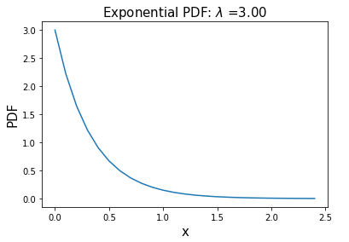

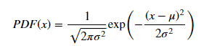

u=6 # mean

s=2 # standard deviation

x=np.arange(0,15,0.1)

y=(1/(np.sqrt(2\*np.pi\*s\*s)))\*np.exp(-(((x-u)\*\*2)/(2\*s\*s)))

plt.plot(x,y,'-')

plt.title('Gaussian PDF: $\mu$=%.1f, $\sigma$=%.1f' % (u,s),fontsize=15)

plt.xlabel('x',fontsize=15)

plt.ylabel('Probability density',fontsize=15)

plt.show()

